Guía de Ciencias Naturales 4° Básico (periodo 8)
Nombre: ______________________________________________________ Fecha:
O. A : Identificar diferentes tipos de fuerza.
Para realizar la guía recuerda que te puedes apoyar en el texto del estudiante.

1. Observa las imágenes y señala qué tipo de fuerza (roce, magnética, peso) se representa en cada caso: (6 ptos)

_______________________ _______________________ ___________________

______________________ ______________________ __________________
2. Observa los pares de imágenes y luego responde las preguntas: (4 ptos)
Patinar en hielo Patinar en el pasto

- ¿En cuál de las dos superficies crees que es más fácil patinar?, ¿por qué?

______________________________________________________________________________________________________________________________________

3. Clasifica los siguientes objetos de acuerdo a si son atraídos por un imán o no son atraídos por él: (9 Ptos)
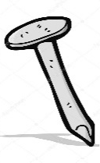
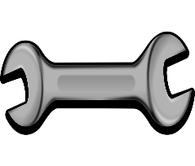
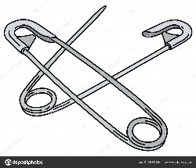

Objeto que atrae un imán | Objetos que no atrae un imán
4. A partir de la actividad anterior responde:(4 ptos)
a. ¿de que material están hecho los objetos que atrae el imán?
_____________________________________________________________________

b. ¿Qué características tienen los objetos que No son atraídos por un imán?
_____________________________________________________________________

4. Responde: (6 ptos)
a. ¿Qué es la fuerza de roce?
____________________________________________________________________
____________________________________________________________________

b. ¿Qué es la fuerza de peso?
______________________________________________________________________
______________________________________________________________________

c. ¿Qué es la fuerza magnética?
_______________________________________________________________________
_______________________________________________________________________

